Ćwiczenie 5. Testy penetracyjne - techniki skanowania
Wykonał: s5390
Komputer: lab224-01

Zadanie 1 - skanowanie metodą połączeniową (TCP connect scan).

Rys. 1 (poniżej) Obraz okna programu nmap zawierającego raport ze skanowania metodą połączeniową.

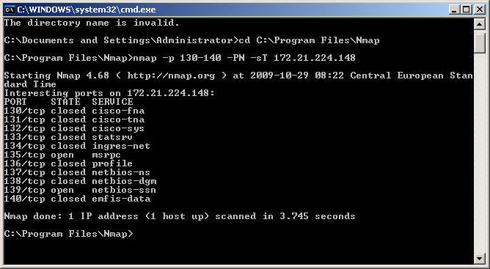

Rys. 2 (poniżej) Obraz okna snifera zawierającego raport ze skanowania metodą połączeniową. Kolorem zielonym zaznaczono pojedyńczą sekwencję pakietów związanych z wykrywaniem jednego portu otwartego. Kolorem czerwonym zaznaczono pojedyńczą sekwencję pakietów związanych z wykrywaniem jednego portu zamkniętego.

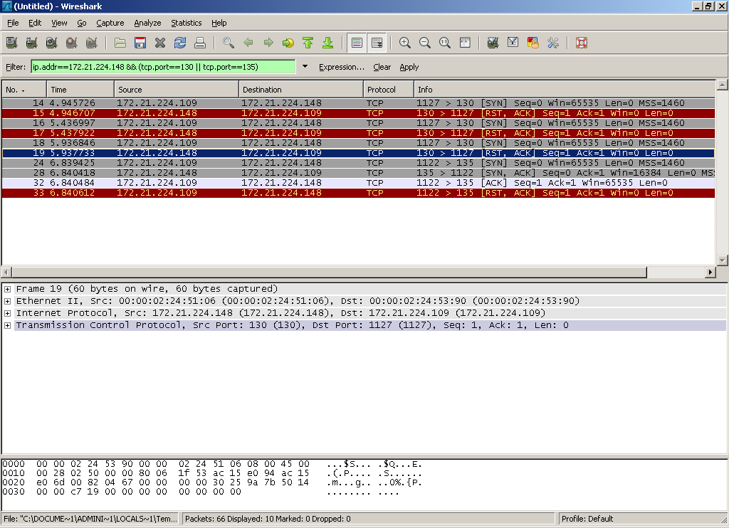

Charakterystyka metody połączeniowej
(Wszystkie możliwe warianty pojedynczej sekwencji pakietów w ruchu sieciowym, dla portu otwartego i zamkniętego)
Na porcie 130 dokonano 3 proby polaczenia i za kazdym razem port był zamkniety [SYN]. Przy porcie 135 który był otwarty od razu dostano odpowiedz [SYN,ACK].

Zadanie 2 - skanowanie metodą półotwartą (TCP SYN scan).

Rys. 3 (poniżej) Obraz okna programu nmap zawierającego raport ze skanowania metodą półotwartą.

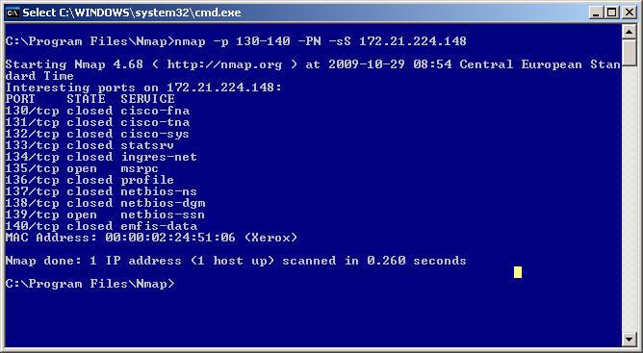

Rys. 4 (poniżej) Obraz okna snifera zawierającego raport ze skanowania metodą półotwartą. Kolorem zielonym zaznaczono pojedyńczą sekwencję pakietów związanych z wykrywaniem jednego portu otwartego. Kolorem czerwonym zaznaczono pojedyńczą sekwencję pakietów związanych z wykrywaniem jednego portu zamkniętego.

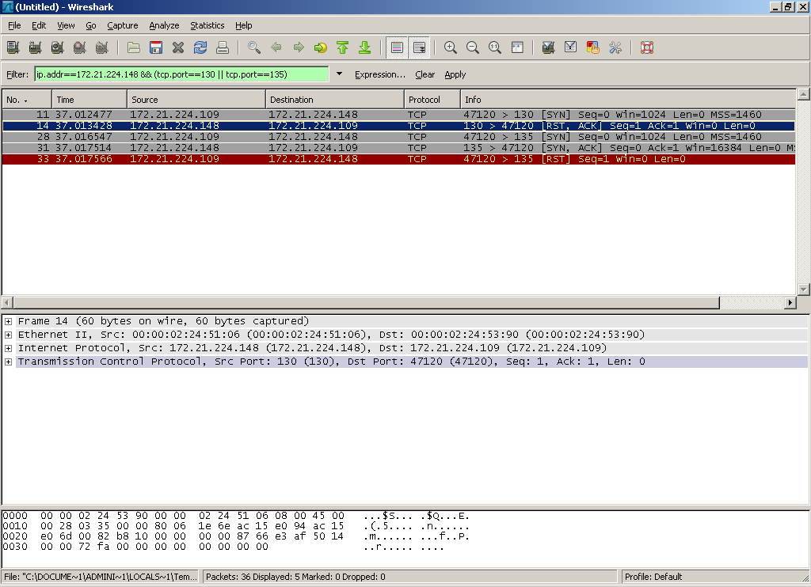

Charakterystyka metody półotwartej
(Wszystkie możliwe warianty pojedynczej sekwencji pakietów w ruchu sieciowym, dla portu otwartego i zamkniętego)
......
......

Zadanie 3 - skanowanie metodą UDP (UDP scan).

Rys. 5 (poniżej) Obraz okna programu nmap zawierającego raport ze skanowania metodą UDP.

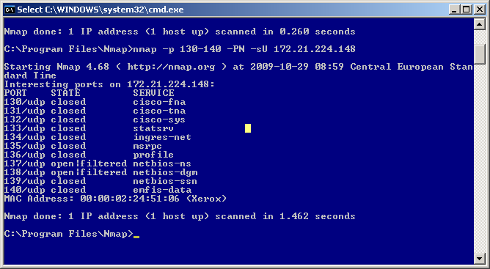

Rys. 6 (poniżej) Obraz okna snifera zawierającego raport ze skanowania metodą UDP. Kolorem zielonym zaznaczono pojedyńczą sekwencję pakietów związanych z wykrywaniem jednego portu otwartego. Kolorem czerwonym zaznaczono pojedyńczą sekwencję pakietów związanych z wykrywaniem jednego portu zamkniętego.

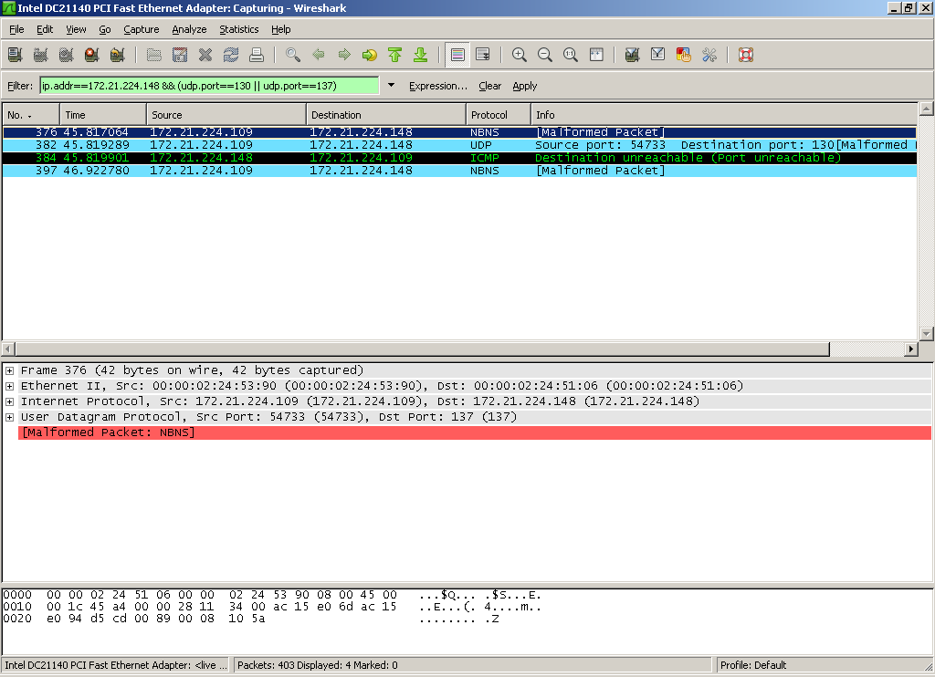

Charakterystyka metody UDP
(Wszystkie możliwe warianty pojedynczej sekwencji pakietów w ruchu sieciowym, dla portu otwartego i zamkniętego)
UDP nie tworzy sesji podczas polaczenia dlatego wyniki mogą być zawodne

Zadanie 4 - skanowanie metodą FIN (TCP FIN).

Rys. 7 (poniżej) Obraz okna programu nmap zawierającego raport ze skanowania metodą FIN.

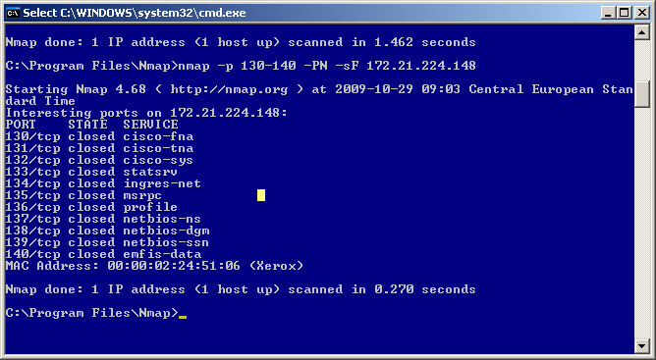

Rys. 8 (poniżej) Obraz okna snifera zawierającego raport ze skanowania metodą FIN. Kolorem zielonym zaznaczono pojedyńczą sekwencję pakietów związanych z wykrywaniem jednego portu otwartego. Kolorem czerwonym zaznaczono pojedyńczą sekwencję pakietów związanych z wykrywaniem jednego portu zamkniętego.

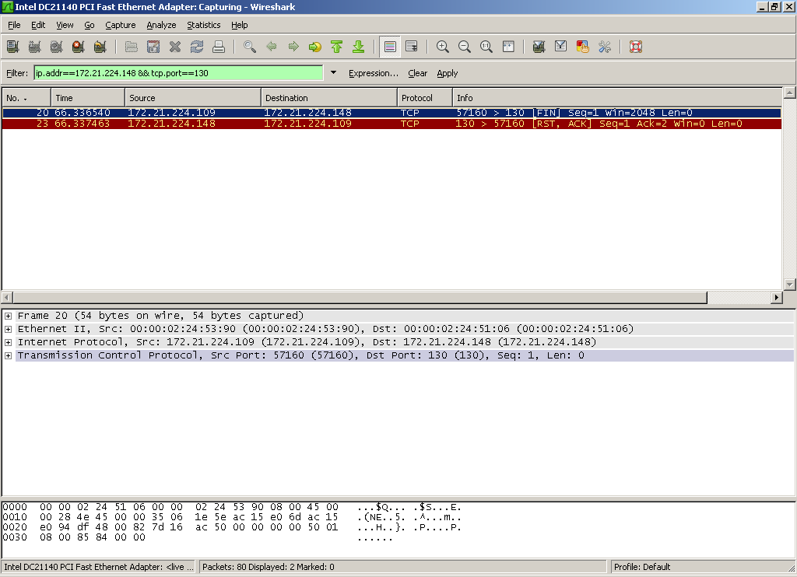

Charakterystyka metody FIN
(Wszystkie możliwe warianty pojedynczej sekwencji pakietów w ruchu sieciowym, dla portu otwartego i zamkniętego)
......
......

Zadanie 5 - detekcja metody skanowania hostów programu Network Scanner.

Rys. 9 (poniżej) Obraz głównego okna programu Network Scanner zawierającego raport ze skanowania .

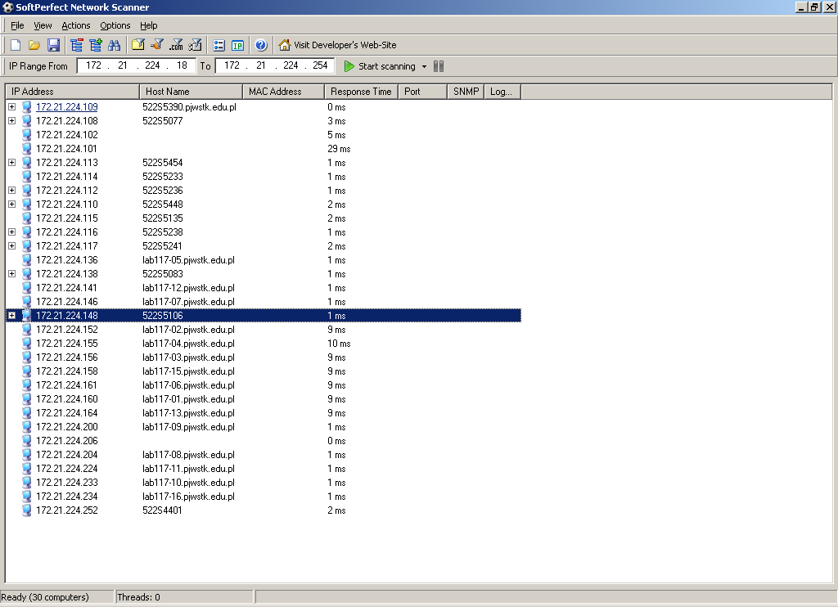

Rys. 10 (poniżej) Obraz okna snifera zawierającego raport ze skanowania sieci programem NetScan. Na rysunku zaznaczono pojedyńczą sekwencję pakietów charakterystycznych dla stosowanej metody skanowania.

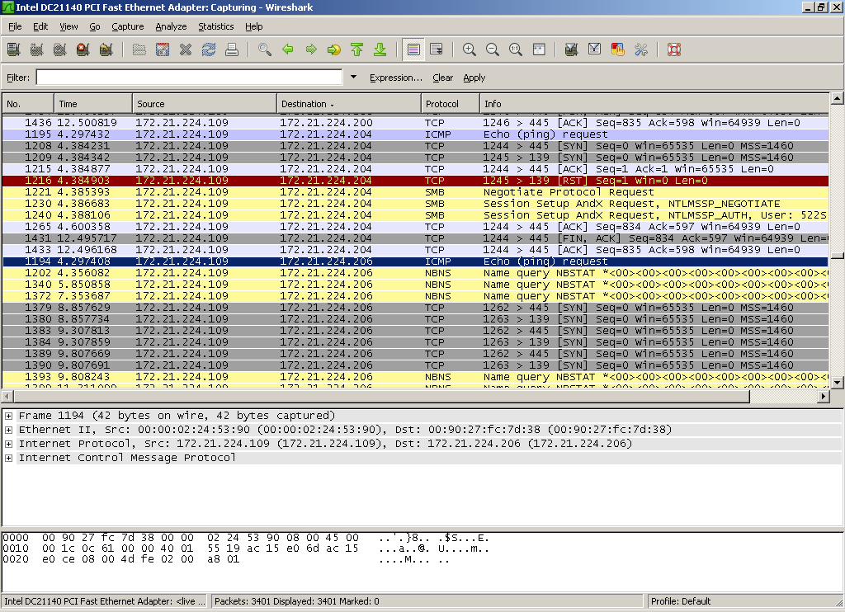

Charakterystyka metody wykorzystanej przez program NetScan
(nazwa i uzasadnienie)
......
......

Zadanie 6 - detekcja metod skanowania portów.

Rys. 13 (poniżej) Obraz okna programu SuperScan zawierającego raport ze skanowania portów wybranego komputera.

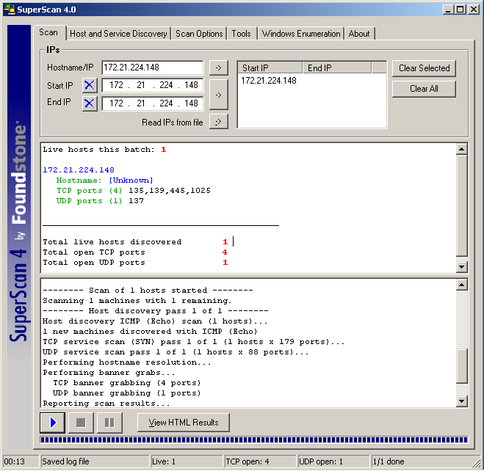

Rys. 14 (poniżej) Obraz okna snifera zawierającego raport ze skanowania portów programem SuperScan. Na rysunku zaznaczono pojedyńczą sekwencję pakietów charakterystycznych dla stosowanej metody skanowania.

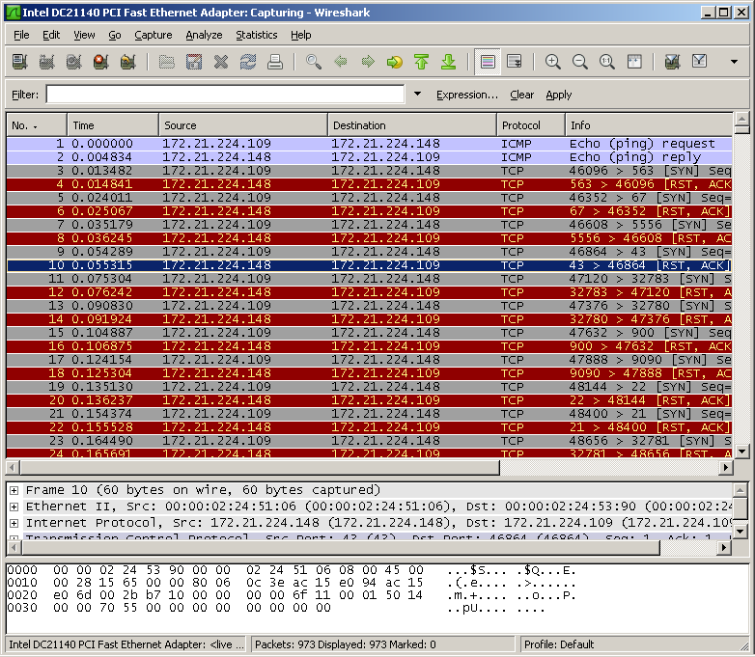

Charakterystyka metody wykorzystywanej przez program SuperScan
(Nazwa i uzasadnienie)
......
......

Rys. 15 (poniżej) Obraz okna wiersza poleceń zawierajacego raport programu Scan Line ze skanowania portów wybranego komputera.

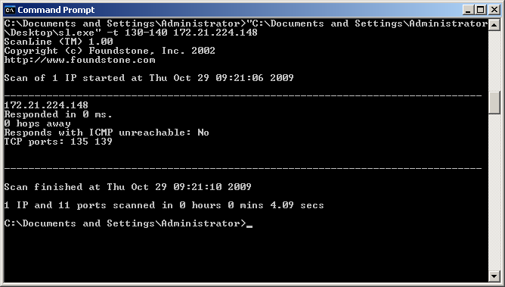

Rys. 16 (poniżej) Obraz okna snifera zawierającego raport ze skanowania portów programem Scan Line. Na rysunku zaznaczono pojedyńczą sekwencję pakietów charakterystycznych dla stosowanej metody skanowania.

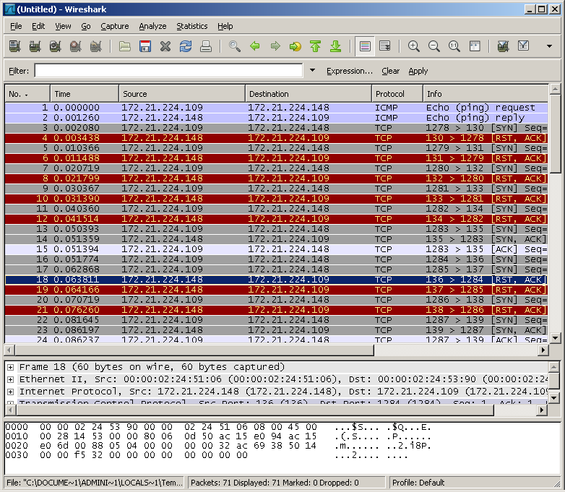

Charakterystyka metody wykorzystywanej przez program Scan Line
(Nazwa i uzasadnienie)
......
......

